Учреждения образования «БЕЛОРУССКИЙ ГОСУДАРСТВЕННЫЙ  
ТЕХНОЛОГИЧЕСКИЙ УНИВЕРСИТЕТ»

Факультет информационных технологий

Кафедра высшей математики

Специальность 1-40 01 01 Программное обеспечение информационных технологий

**Отчёт по лабораторной работе**

по дисциплине Теория вероятности математическая статистика

Тема: Критерии значимости

Исполнитель:

Студент 2 курса группы 6

Дмитрук Илья Игоревич

Руководитель:

Ассистент Устилко Е. В.

Минск, 2022

**1.** В лаборатории, изучающей воздействие окружающей среды на человека, были исследованы 10 мужчин и 10 женщин для того, чтобы установить комнатную температуру, при которой они чувствуют себя наиболее комфортабельно. Имеются ли достаточные основания для отклонения гипотезы о том, что в среднем температура наибольшего комфорта для мужчин и женщин одинакова?

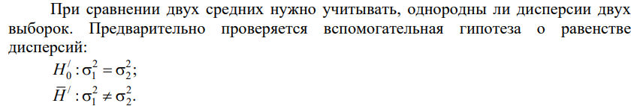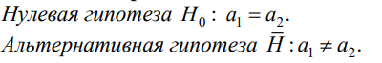

Проверка проводится по критерию Фишера



где f1 и f2 – числа степеней свободы большей и меньшей оценок дисперсий соответственно.

Рассчитаем статистические характеристики выборок.

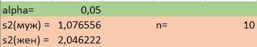

Объемы выборок n = 10. Число степеней свободы каждой оценки дисперсии равно числу наблюдений, по которым она рассчитана, минус 1:

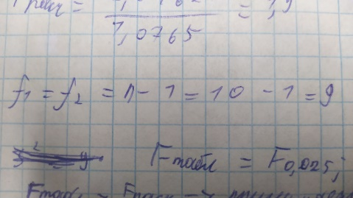

Расчетное значение критерия Фишера (нужно разделить большую оценку дисперсии на меньшую) равно

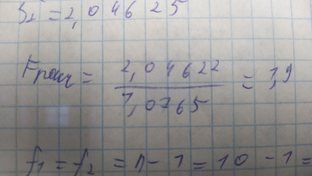

табличное значение 0.025;9;9 =3,2 (уровень значимости делится на 2 в соответствии с формулой; числа степеней свободы берутся в порядке, соответствующем порядку оценок дисперсий – сначала число степеней большей оценки дисперсии, затем меньшей). Поскольку F расч <F табл, то делаем вывод: на уровне значимости 0,05 можно считать дисперсии однородными.

Так как дисперсии признаны однородными, то для принятия гипотезы H0 нужно проверить критерий Стьюдента:

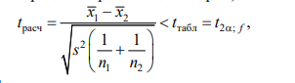

где общая средневзвешенная дисперсия s2 вычисляется по формуле:



и имеет число степеней свободы *f* = n1 + n2 – 2:

Так как t расч > t табл, у нас нет оснований принять гипотезу H0

**2.** Фиксировался средний объем стока воды в реке (в кубических футах в секунду) каждый месяц в течение двух различных лет. Можно сравнивать объемы стока в различные годы для соответствующих месяцев, поскольку сток подчиняется годовым циклам. Проверить нулевую гипотезу об отсутствии систематического изменения объема стока из года в год



Нужно определить, одинаковы ли значения объёмов воды в двух годах. Поскольку мы сравниваем объём стока воды в одни и те же месяца, имеем задачу сравнения средних в случае зависимых выборок

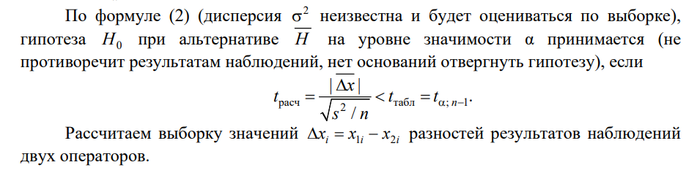







Рассчитаем несмещенные оценки среднего и дисперсии:

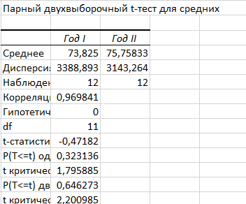

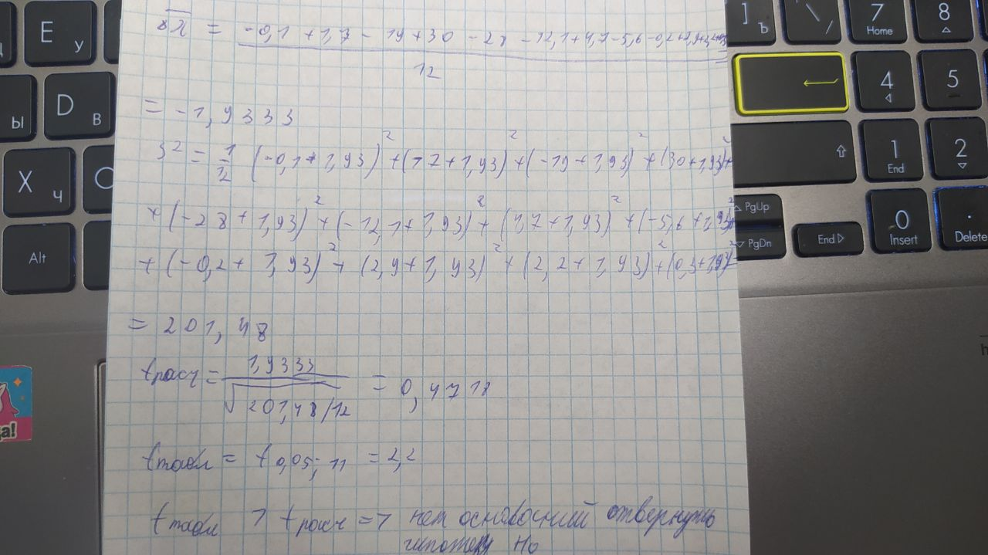



Поскольку t расч> t табл, то мы принимаем гипотезу H0.



**3.** Для сравнения удельного веса кирпичей из двух зон обжига (А и В) отобрали и взвесили 14 кирпичей из зоны А и 10 кирпичей из зоны В, отмечая всякий раз отклонения от номинального значения 1800 кГ/м3. Следует ли считать различие между средними значениями выборок А и В существенным?



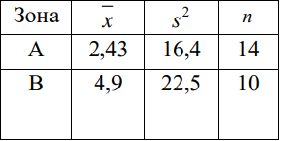

Имеем задачу сравнения средних в случае независимых выборок. Проверяем при уровне значимости α = 0,05 нулевую гипотезу H0 о том, что в среднем удельный вес кирпичей одинаков в обеих выборках (критерии подразумевают, что нулевая гипотеза всегда выдвигается о равенстве параметров):





Проверка проводится по критерию Фишера.

где f1 и f2 – числа степеней свободы большей и меньшей оценок дисперсий соответственно.

Объемы выборок n1 = 14; n2 = 10. Число степеней свободы каждой оценки дисперсии равно числу наблюдений, по которым она рассчитана, минус 1:

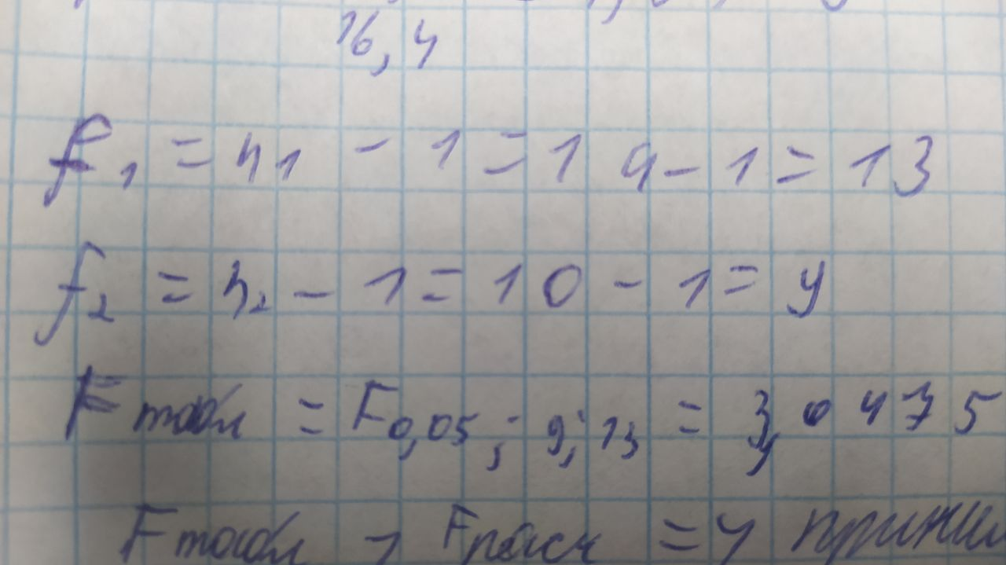

Расчетное значение критерия Фишера (нужно разделить большую оценку дисперсии на меньшую) равно

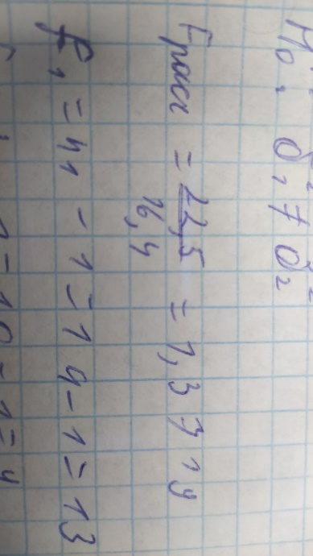

Поскольку F табл> F расч, то делаем вывод: на уровне значимости 0,05 можно считать дисперсии однородными.

Так как дисперсии признаны однородными, то гипотеза H0 принимается при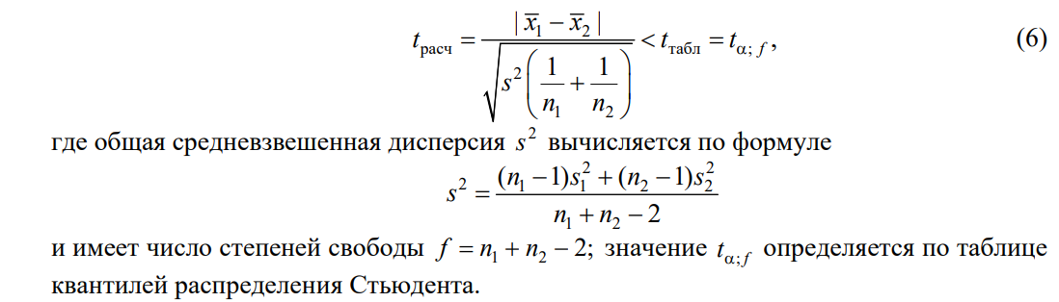

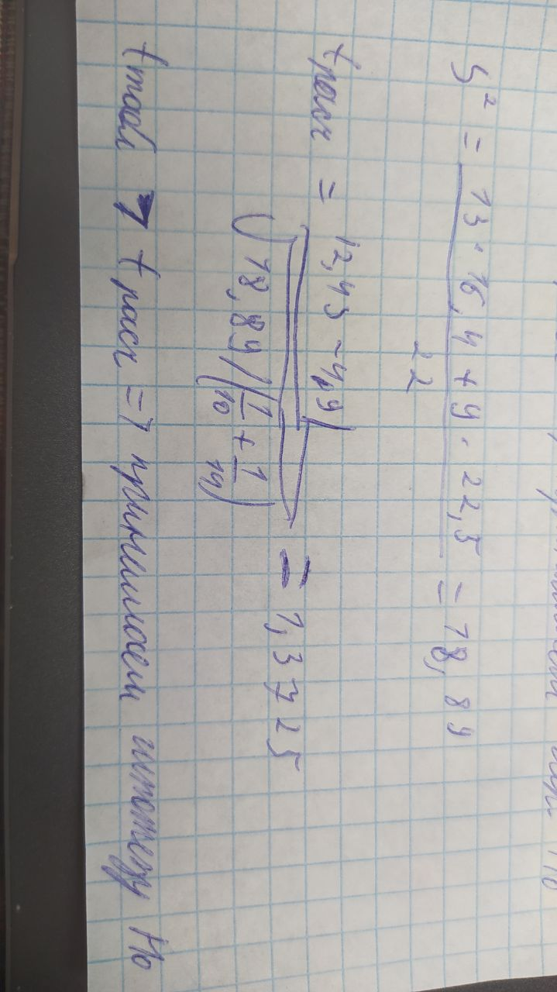

Так t табл > t расч, мы принимает гипотезу H0.